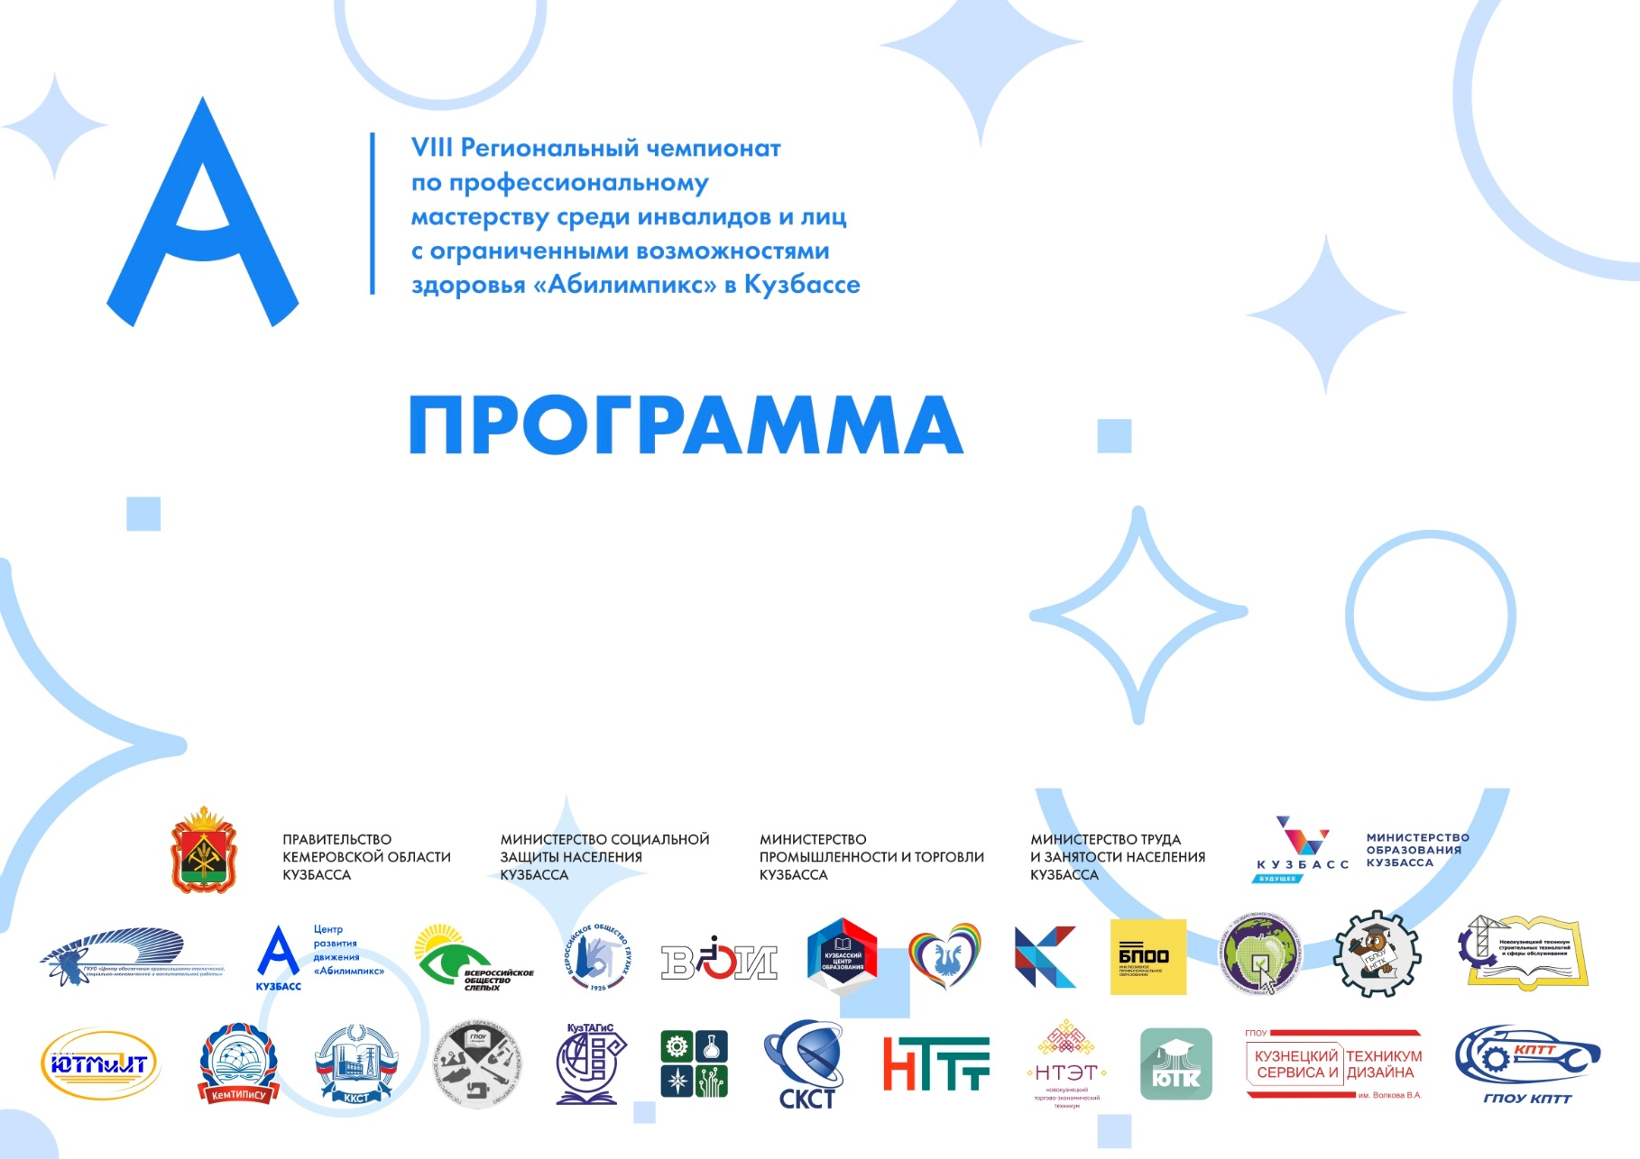

Государственное профессиональное образовательное учреждение «Профессиональный колледж г. Новокузнецка»

ОГЛАВЛЕНИЕ
- Основные мероприятия чемпионата ………………………………..……………………….…….…. 3
- Открытие чемпионата
- Закрытие чемпионата
- Работа конкурсных площадок …………………………………………………………..…...………5-15
- Администрирование баз данных……………………………….………………………………….… 5
- Веб – дизайн……………………………………………………………………………………………………….6
- Сетевое и системное администрирование………………………………………………………..7
- Социальная работа………………………………………………………………………………………….8-9
- Мультимедийная журналистика…………………………………………………………………10-11
- Веб-разработка (Программирование)…………………………………………………………….12
- Туризм………………………………………………………………………………………………………………13
- Экономика и бухгалтерский учёт…………………………………………………………………14-15
- Деловая программа ……………………………..…………….…………………………….…………….16
- Профориентационная работа ………………………………………………………………………….17
- Кураторы направлений ………..…………………………….…………………………………….……..18

ОСНОВНЫЕ МЕРОПРИЯТИЯ ЧЕМПИОНАТА
Время проведения | Мероприятие
14 апреля 2023г.
10:00 | Спортивное мероприятие «Игра в два мяча»
11:00 | Церемония открытия (online)
17 – 18 апреля 2023г.
9:30 – 18:00 | Работа конкурсных площадок по компетенциям
14,17,18,19 апреля 2023г.
11:00 – 14:00 | Деловая программа
25 апреля 2023г.
****** | Церемония закрытия

РАБОТА КОНКУРСНЫХ ПЛОЩАДОК
ГПОУ «Профессиональный колледж г. Новокузнецка»
Компетенция «Администрирование баз данных»

КАТЕГОРИЯ «СТУДЕНТЫ»
17 апреля 2023год
Мероприятие | Время | Место проведения | Ответственный
Регистрация, завтрак | 9:30 – 10:30 | г. Новокузнецк,ул. Обнорского, д.92, холл 1 этажа, столовая | Наумова Н.Г., Коллекционова Л.В.
Жеребьевка, инструктаж по технике безопасности, знакомство с рабочими местами | 10:30 -11:00 | Рабочая площадка каб.119 | Главный эксперт компетенции
Модуль 1-2 | 11:00 - 12:00 | Рабочая площадка каб.119 | Главный эксперт компетенции
Обед | 12:00 -12:45 | Столовая | Коллекционова Л.В.
Модуль 3 - 4 | 12:45 – 13:45 | Холл 1 этаж | Главный эксперт компетенции
Перерыв | 13:45 – 14:00 | Рабочая площадка каб.119 | Главный эксперт компетенции
Модуль 3 - 4 | 14:00 – 15:00 | Рабочая площадка каб.119 | Главный эксперт компетенции
Оценка задания. Награждение | 15:00 – 17:00 | Рабочая площадка каб.119 | Главный эксперт компетенции

Компетенция «Веб - дизайн»

КАТЕГОРИЯ «СТУДЕНТЫ»
17 апреля 2023год
Мероприятие | Время | Место проведения | Ответственный
Регистрация, завтрак | 9:30 – 10:30 | г. Новокузнецк,ул. Обнорского д.92, холл 1 этажа, столовая | Наумова Н.Г., Коллекционова Л.В.
Жеребьевка, инструктаж по технике безопасности, знакомство с рабочими местами | 10:30 -11:00 | Рабочая площадка каб.118 | Главный эксперт компетенции
Модуль 1 | 11:00 - 12:00 | Рабочая площадка каб.118 | Главный эксперт компетенции
Перерыв | 12:00 – 12:15 | Холл 1 этаж | Главный эксперт компетенции
Модуль 2 | 12:15 – 13:15 | Рабочая площадка каб.118 | Главный эксперт компетенции
Обед | 13:15 -14:00 | Столовая | Коллекционова Л.В.
Модуль 3 | 14:00 – 15:00 | Рабочая площадка каб.118 | Главный эксперт компетенции
Перерыв | 15:00 - 15:15 | Холл 1 этаж | Главный эксперт компетенции
Модуль 4 | 15:15 – 16:15 | Рабочая площадка каб.118 | Главный эксперт компетенции
Оценка задания. Награждение | 16:15 – 18:00 | Рабочая площадка каб.118 | Главный эксперт компетенции

Компетенция «Сетевое и системное администрирование»

КАТЕГОРИЯ «СТУДЕНТЫ»
17 апреля 2023год
Мероприятие | Время | Место проведения | Ответственный
Регистрация, завтрак | 9:30 – 10:30 | г. Новокузнецк,ул. Обнорского д.92, холл 1 этажа, столовая | Наумова Н.Г., Коллекционова Л.В.
Жеребьевка, инструктаж по технике безопасности, знакомство с рабочими местами | 10:30 -11:00 | Рабочая площадка каб.110 | Главный эксперт компетенции
Модуль 1 | 11:00 - 12:30 | Рабочая площадка каб.110 | Главный эксперт компетенции
Перерыв | 12:30 – 12:45 | Холл 1 этаж | Главный эксперт компетенции
Модуль 2 | 12:45 – 14:15 | Рабочая площадка каб.110 | Главный эксперт компетенции
Обед | 14:15 -15:00 | Столовая | Коллекционова Л.В.
Модуль 3 | 15:00 – 16:00 | Рабочая площадка каб.110 | Главный эксперт компетенции
Оценка задания. Награждение | 16:00 – 18:00 | Рабочая площадка каб.110 | Главный эксперт компетенции

Компетенция «Социальная работа»

КАТЕГОРИЯ «СТУДЕНТЫ»
17 апреля 2023год
Мероприятие | Время | Место проведения | Ответственный
Регистрация, завтрак | 9:30 – 10:30 | г. Новокузнецк,ул. Обнорского д.92, холл 1 этажа, столовая | Наумова Н.Г., Коллекционова Л.В.
Жеребьевка, инструктаж по технике безопасности, знакомство с рабочими местами | 10:30 -11:00 | Рабочая площадка каб.116 | Главный эксперт компетенции
Модуль 1 | 11:00 - 12:00 | Рабочая площадка каб.116 | Главный эксперт компетенции
Перерыв | 12:00 – 12:15 | Холл 1 этаж | Главный эксперт компетенции
Модуль 2 | 12:15 – 12:45 | Рабочая площадка каб.116 | Главный эксперт компетенции
Обед | 12:45 -13:30 | Столовая | Коллекционова Л.В.
Модуль 3 | 13:30 – 15:00 | Рабочая площадка каб.116 | Главный эксперт компетенции
Перерыв | 15:00 - 15:15 | Холл 1 этаж | Главный эксперт компетенции
Модуль 4 | 15:15 – 16:15 | Рабочая площадка каб.116 | Главный эксперт компетенции
Оценка задания. Награждение | 16:15 – 18:00 | Рабочая площадка каб.116 | Главный эксперт компетенции

Компетенция «Социальная работа»

КАТЕГОРИЯ «СПЕЦИАЛИСТЫ»
17 апреля 2023год
Мероприятие | Время | Место проведения | Ответственный
Регистрация, завтрак | 9:30 – 10:30 | г. Новокузнецк,ул. Обнорского д.92, холл 1 этажа, столовая | Наумова Н.Г., Коллекционова Л.В.
Жеребьевка, инструктаж по технике безопасности, знакомство с рабочими местами | 10:30 -11:00 | Рабочая площадка каб.117 | Главный эксперт компетенции
Модуль 1 | 11:00 - 12:00 | Рабочая площадка каб.117 | Главный эксперт компетенции
Перерыв | 12:00 – 12:15 | Холл 1 этаж | Главный эксперт компетенции
Модуль 2 | 12:15 – 13:15 | Рабочая площадка каб.117 | Главный эксперт компетенции
Обед | 13:15 -14:00 | Столовая | Коллекционова Л.В.
Модуль 3 | 14:00 – 15:30 | Рабочая площадка каб.117 | Главный эксперт компетенции
Перерыв | 15:30 - 15:45 | Холл 1 этаж | Главный эксперт компетенции
Модуль 4 | 15:45 – 16:15 | Рабочая площадка каб.117 | Главный эксперт компетенции
Оценка задания. Награждение | 16:15 – 18:00 | Рабочая площадка каб.117 | Главный эксперт компетенции

Компетенция «Мультимедийная журналистика»

КАТЕГОРИЯ «ШКОЛЬНИКИ»
17 апреля 2023год
Мероприятие | Время | Место проведения | Ответственный
Регистрация, завтрак | 9:30 – 10:30 | г. Новокузнецк,ул. Обнорского д.92, холл 1 этажа, столовая | Наумова Н.Г., Коллекционова Л.В.
Жеребьевка, инструктаж по технике безопасности, знакомство с рабочими местами | 10:30 -11:00 | Рабочая площадка каб.114 | Главный эксперт компетенции
Модуль 1 | 11:00 - 11:45 | Рабочая площадка каб.114 | Главный эксперт компетенции
Перерыв | 11:45 -12:00 | Холл 1 этаж | Главный эксперт компетенции
Модуль 2 | 12:00 – 12:30 | Рабочая площадка каб.114 | Главный эксперт компетенции
Обед | 12:30 -13:15 | Столовая | Коллекционова Л.В.
Модуль 3 | 13:15 – 14:30 | Рабочая площадка каб.114 | Главный эксперт компетенции
Перерыв | 14:30 – 14:45 | Холл 1 этаж | Главный эксперт компетенции
Модуль 4 | 14:45 – 16:15 | Рабочая площадка каб.114 | Главный эксперт компетенции
Оценка задания. Награждение | 16:15 – 18:00 | Рабочая площадка каб.114 | Главный эксперт компетенции

Компетенция «Мультимедийная журналистика»

КАТЕГОРИЯ «СТУДЕНТЫ»
17 апреля 2023год
Мероприятие | Время | Место проведения | Ответственный
Регистрация, завтрак | 9:30 – 10:30 | г. Новокузнецк,ул. Обнорского д.92, холл 1 этажа, столовая | Наумова Н.Г., Коллекционова Л.В.
Жеребьевка, инструктаж по технике безопасности, знакомство с рабочими местами | 10:30 -11:00 | Рабочая площадка каб.114 | Главный эксперт компетенции
Модуль 1 | 11:00 – 11:30 | Рабочая площадка каб.114 | Главный эксперт компетенции
Перерыв | 11:30 – 11:45 | Холл 1 этаж | Главный эксперт компетенции
Модуль 2 | 11:45 – 13:30 | Рабочая площадка каб.114 | Главный эксперт компетенции
Обед | 13:30 – 14:15 | Столовая | Коллекционова Л.В.
Модуль 3 | 14:15 – 16:00 | Рабочая площадка каб.114 | Главный эксперт компетенции
Перерыв | 14:00 – 14:15 | Холл 1 этаж | Главный эксперт компетенции
Оценка задания. Награждение | 16:15 – 18:00 | Рабочая площадка каб.114 | Главный эксперт компетенции

Компетенция «Веб – разработка (Программирование)»

КАТЕГОРИЯ «СТУДЕНТЫ»
18 апреля 2023год
Мероприятие | Время | Место проведения | Ответственный
Регистрация, завтрак | 9:30 – 10:30 | г. Новокузнецк,ул. Обнорского д.92, холл 1 этажа, столовая | Наумова Н.Г., Коллекционова Л.В.
Жеребьевка, инструктаж по технике безопасности, знакомство с рабочими местами | 10:30 -11:00 | Рабочая площадка каб.118 | Главный эксперт компетенции
Модуль 2 | 11:00 - 12:00 | Рабочая площадка каб.118 | Главный эксперт компетенции
Перерыв | 12:00 - 12:15 | Холл 1 этажа | Главный эксперт компетенции
Модуль 2 | 12:15 – 13:15 | Рабочая площадка каб.118 | Главный эксперт компетенции
Обед | 13:15 -14:00 | Столовая | Коллекционова Л.В.
Модуль 1 | 14:00 – 15:00 | Рабочая площадка каб.118 | Главный эксперт компетенции
Оценка задания. Награждение | 15:00 – 18:00 | Рабочая площадка каб.118 | Главный эксперт компетенции

Компетенция «Туризм»

КАТЕГОРИЯ «СТУДЕНТЫ»
18 апреля 2023год
Мероприятие | Время | Место проведения | Ответственный
Регистрация, завтрак | 9:30 – 10:30 | г. Новокузнецк,ул. Обнорского д.92, холл 1 этажа, столовая | Наумова Н.Г., Коллекционова Л.В.
Жеребьевка, инструктаж по технике безопасности, знакомство с рабочими местами | 10:30 -11:00 | Рабочая площадка каб.119 | Главный эксперт компетенции
Модуль 3 | 11:00 – 13:00 | Рабочая площадка каб.119 | Главный эксперт компетенции
Обед | 13:45 -14:20 | Столовая | Коллекционова Л.В.
Модуль 3 | 14:20 – 15:25 | Рабочая площадка каб.119 | Главный эксперт компетенции
Перерыв | 15:25 - 15:40 | Холл 1 этаж | Главный эксперт компетенции
Модуль 4 | 15:40 – 16:45 | Рабочая площадка каб.119 | Главный эксперт компетенции
Оценка задания. Награждение | 16:15 – 18:00 | Рабочая площадка каб.119 | Главный эксперт компетенции

Компетенция «Экономика и бухгалтерский учет»

КАТЕГОРИЯ «СТУДЕНТЫ»
18 апреля 2023год
Мероприятие | Время | Место проведения | Ответственный
Регистрация, завтрак | 9:30 – 10:30 | г. Новокузнецк,ул. Обнорского д.92, холл 1 этажа, столовая | Наумова Н.Г., Коллекционова Л.В.
Жеребьевка, инструктаж по технике безопасности, знакомство с рабочими местами | 10:30 -11:00 | Рабочая площадка каб.116 | Главный эксперт компетенции
Модуль 1 | 11:00 – 11:30 | Рабочая площадка каб.116 | Главный эксперт компетенции
Перерыв | 11:30 – 11:45 | Холл 1 этаж | Главный эксперт компетенции
Модуль 2 | 11:45 – 12:15 | Рабочая площадка каб.116 | Главный эксперт компетенции
Обед | 12:15 -13:00 | Столовая | Коллекционова Л.В.
Модуль 3 | 13:00 – 14:00 | Рабочая площадка каб.116 | Главный эксперт компетенции
Перерыв | 14:00 – 14:15 | Холл 1 этаж | Главный эксперт компетенции
Модуль 4 | 14:15 – 14:45 | Рабочая площадка каб.116 | Главный эксперт компетенции
Оценка задания. Награждение | 14:45– 18:00 | Рабочая площадка каб.116 | Главный эксперт компетенции

Компетенция «Экономика и бухгалтерский учет»

КАТЕГОРИЯ «СПЕЦИАЛИСТЫ»
18 апреля 2023год
Мероприятие | Время | Место проведения | Ответственный
Регистрация, завтрак | 9:30 – 10:30 | г. Новокузнецк,ул. Обнорского д.92, холл 1 этажа, столовая | Наумова Н.Г., Коллекционова Л.В.
Жеребьевка, инструктаж по технике безопасности, знакомство с рабочими местами | 10:30 -11:00 | Рабочая площадка каб.117 | Главный эксперт компетенции
Модуль 1 | 11:00 – 11:30 | Рабочая площадка каб.117 | Главный эксперт компетенции
Перерыв | 11:30 – 11:45 | Холл 1 этаж | Главный эксперт компетенции
Модуль 2 | 11:45 – 12:15 | Рабочая площадка каб.117 | Главный эксперт компетенции
Обед | 12:15 -13:00 | Столовая | Коллекционова Л.В.
Модуль 3 | 13:00 – 13:30 | Рабочая площадка каб.117 | Главный эксперт компетенции
Перерыв | 13:30 – 13:45 | Холл 1 этаж | Главный эксперт компетенции
Модуль 3 | 13:45 – 14:15 | Рабочая площадка каб.117 | Главный эксперт компетенции
Оценка задания. Награждение | 14:15– 18:00 | Рабочая площадка каб.117 | Главный эксперт компетенции

СПОРТИВНOЕ МЕРОПРИЯТИЕ
ГПОУ «Профессиональный колледж г. Новокузнецка»
Дата | Время | Мероприятия | Место проведения
14.04.2023г. | 10:00 | «Игра в два мяча» | ул. Обнорского, д.92, спортивный зал
ДЕЛОВАЯ ПРОГРАММА

14.04.2023г. | 11:00 | Презентация проекта - «Кухня ручной работы» | ул. Обнорского, д.92,  кабинет № 109
 | 13:00 | Заседание специалистов - «Комплексный подход к психолого-медико-педагогической поддержке студентов инвалидов и лиц с ОВЗ»
17.04.2023г. | 11:00 | Брифинг (интернет-пресс-конференция) -«Практики работы со студентами с особыми образовательными потребностями в СПО»
18.04.2023г. | 11:00 | Совещание-диалог - «Пути решения проблем трудоустройства инвалидов и лиц с ОВЗ»
19.04.2023г. | 14:00 | Всероссийская конференция -«Межведомственное взаимодействие в реализации программы сопровождения инвалидов молодого возраста при получении ими профессионального образования и содействия в последующем трудоустройстве в регионе». | ул. Метёлкина, д.17  кабинет № 404
ПРОФОРИЕНТАЦИОННАЯ РАБОТА

ГПОУ «Профессиональный колледж г. Новокузнецка»
Дата | Время | Мероприятия | Место проведения
14.04.2023г. | 10:00 – 12:00 | Всероссийская ярмарка вакансий | Кадровый центр «Работа России»,  ул. Спартака, д.7
17.04.2023г. | 11:00 – 15:00 | «Профориентационный марафон» | ул. Обнорского, д.92,  холл 1 этаж
 | 11:00 – 12:00 | Профориентационное тестирование для определения личностных и профессиональных компетенций
 | 12:00 - 13:00 | Мастер класс по компетенции  «Банковское дело»
 | 13:00 – 14:00 | Тренинг «5 шагов к работе мечты» | ул. Обнорского, д.92,  кабинет № 109
18.04.2023г. | 11:00 – 15:00 | «Профориентационный марафон» | ул. Обнорского, д.92,  холл 1 этаж
 | 11:00 – 12:00 | Профориентационное тестирование для определения личностных и профессиональных компетенций
 | 13:00 – 14:00 | Уголок психолога – психолого - педагогическое сопровождение  и консультирование участников, родителей и педагогов. | ул. Обнорского, д.92,  кабинет № 109
КУРАТОРЫ НАПРАВЛЕНИЙ

Ф.И.О. | Должность | Поручение | Сот. телефон
Барышева Анжелика Викторовна | зам. директора по инклюзивному образованию | руководитель информационной группы | 8-950-579-74-86
Якушов Алексей Викторович | преподаватель | ответственный за организацию он-лайн трасляции; | 8-913-314-53-99
Калашникова Ксения Дмитриевна | заведующая отделом по учебно-воспитательной работе (корпус №1) | ответственный за добровольческий отряд; | 8-950-583-47-77
Кухарь Елена Владимировна | руководитель отдела инклюзивного и дополнительного образования | ответственный за организацию деловой программы; | 8-913-074-03-20
Кольчуманова Юлия Михайловна | секретарь приёмной комиссии | ответственный за профориентационную работу со школьниками; | 8-913-418-41-47
Золотарева Галина Сергеевна | социальный педагог | ответственный за организацию проживания (если будет проживание); | 8-909-541-46-00
Коллекционова Лариса Владимировна | зам. директора по воспитательной работе | ответственный за организацию питания. | 8-913-335-82-69

